EXMO. SENHOR PRESIDENTE DA CÂMARA MUNICIPAL DE SUMARÉ

Indico ao Excelentíssimo Senhor Prefeito Municipal, junto ao departamento competente, no sentido de providenciar sinalização e a instalação de redutores de velocidade na Rua Orlando Antônio de Mattos, no Bairro João Paulo II.

**Justificativa:** Tal indicação se justifica tendo em vista que a referida rua serve como principal ligação entre os bairros Jd. João Paulo II, Jardim Consteca e Residencial Vaughan, inclusive servindo de itinerário de ônibus, fazendo assim com que a mesma necessite urgentemente de sinalização de solo, sinalização vertical e redutor de velocidade, para maior segurança dos moradores.

Sala de Sessões, 03 de Maio de 2021.

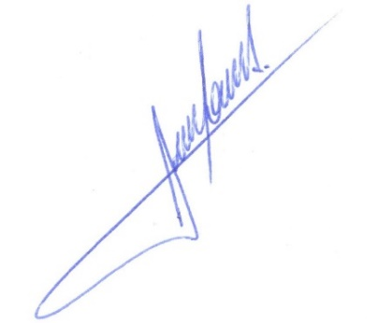

**RODRIGO DORIVAL GOMES**

Vereador

Cidadania